201H 界面操作说明

1. 主界面

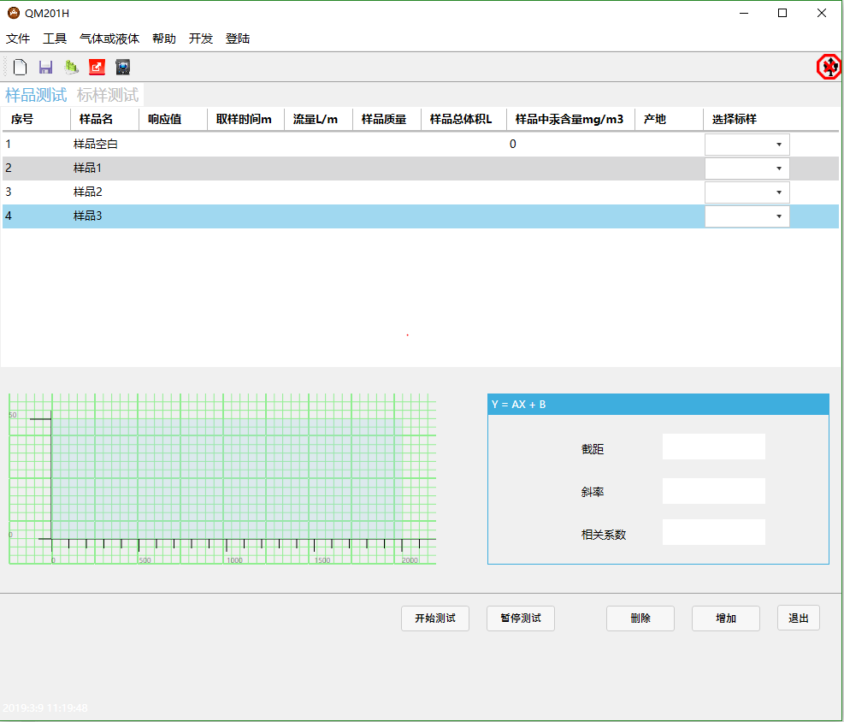

1. 按钮栏



清空表格



快速保存表格中的数据，不包括波形数据。当再次打开软件时，表格中的数据将自动复现出来。



将表格中的数据以excel的格式导出到你指定的目录中，不包括波形数据。



将波形控件中的波形导出到程序的history目录下。文件的命名方式是

“样本测试原始数据”+时间.raw

比如

样本测试原始数据201939113020.raw



控制面板按钮。弹出控制面板。

3 按钮说明



开始测试: 开始测试样本。

暂停测试: 断开usb连接，程序将不再接受下位机的数据。

删除: 删除表格中的一条记录。

增加: 向表格中插入一条记录。

退出: 退出程序。

4 菜单

4.1 文件->保存现场

将表格数据保存到程序的history目录中，程序将自动命名为一个标样文件和一个样本文件。文件名称为

“标样测试表格”+时间.xml

比如

标样测试表格201939132143.xml

样本测试表格201939132143.xml

4.2 文件->载入现场

将4.1所保存的数据再次载入到表格控件之中。

4.3 文件->载入波形数据

4.4 文件->输出到excel

与工具栏的按钮工具相同。

4.5 工具->打印相关系数图

打印主界面右下方的相关系数图

4.6 工具->修改测试数据

修改表格中的响应值。需要输入审核密码

审核名:checker

密码:checker

4.7 工具->控制面板

等价于工具栏中按钮，弹出控制面板。

4.8 工具->设置串口

弹出设置串口界面

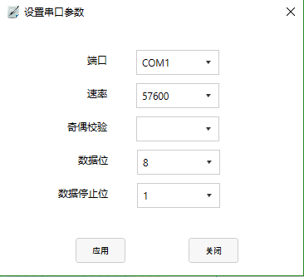

4.9 开发

用于开发阶段程序调试。

4.9.1 保存dots

忽略

4.9.2 保存rawtext

将串口上收到的原始数据保存到rawtext.txt文件之中。

4.9.3 发送模拟数据

模拟下位机，向软件发送波形数据。

4.10 登陆

审核者登入登出使用。

用户名: checker

密码: checker

5 波形菜单右键弹出菜单说明

全景 : 显示所有的波形。

移动 : 出现拖动条左右移动波形

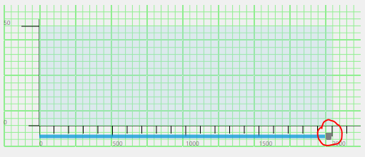

放大 ：放大波形。出现对话框，设置观察的上限和下限。

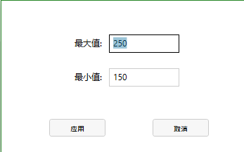

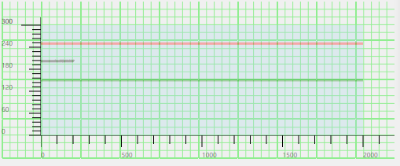

波形控件中红色表示上限，绿色表示下限。按对话框的应用将进行放大。

积分 : 对选定波形进行面积积分

波形图将出现手柄，并且计算出的响应值将填入表格之中。

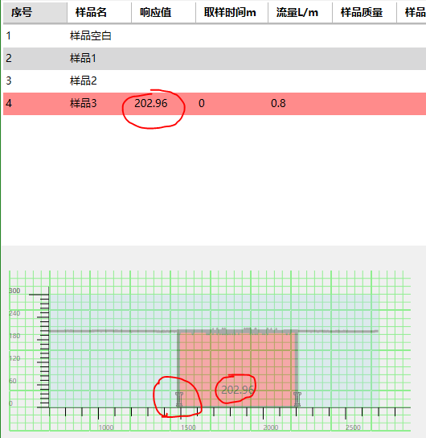

6 表格控件的右键弹出菜单

6.1 查看历史

查看选中条目的所以测试波形，这些波形通过6.2保存。

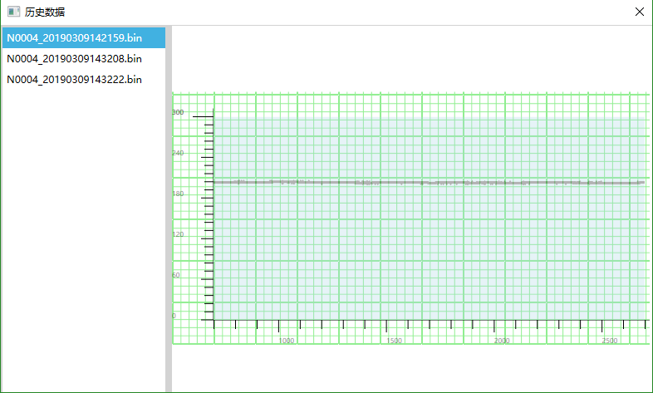

6.2 保存点值

点击改菜单项后，波形控件中的波形将作为选中条目的测试波形保存起来。波形文件

由系统自动命名为N0004_20190309142159.bin。N表示新样，S表示标样。0004为

全局唯一id，20190309142159为保存时间。

要查看改条目的测试波形，使用6.1查看历史。

6.3 保存波形数据

将一个条目的表格测试数据和波形保存到用户指定的文件夹中。文件以cls扩展名结尾。

7 控制面板按钮

状态后的文字标志命令执行情况

